3^{η} χρονιά διακρίσεων
του Τμήματος Τεχνολογίας Τροφίμων,
ΤΕΙ Θεσσαλίας
σε Διαγωνισμό Ανάπτυξης Καινοτόμων και Φιλοπεριβαλλοντικών Τροφίμων

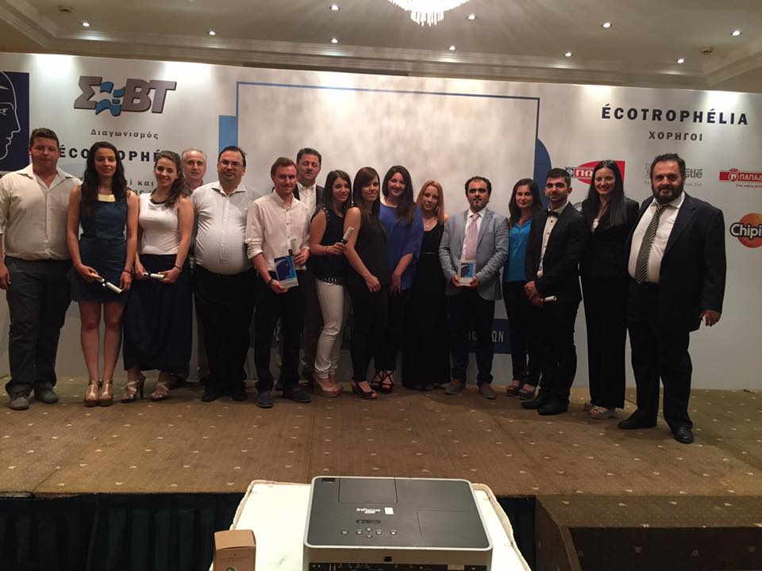
Με μεγάλη επιτυχία στέφθηκε η συμμετοχή του Τμήματος Τεχνολογίας Τροφίμων, ΤΕΙ Θεσσαλίας με 3 ομάδες φοιτητών, στο διαγωνισμό Ecotrophelia 2015, για τη δημιουργία νέων οικολογικών - καινοτόμων προϊόντων διατροφής στις 23&24/6/2015, που διοργανώθηκε για πέμπτη χρονιά στην Ελλάδα με πρωτοβουλία του Συνδέσμου Ελληνικών Βιομηχανιών Τροφίμων, στο πλαίσιο των δράσεων της Ελληνικής Τεχνολογικής Πλατφόρμας "Food for Life" και του Ευρωπαϊκού έργου CAPINFOOD.
Συνολικά 14 καινοτόμα και φιλοπεριβαλλοντικά προϊόντα που ανέπτυξαν ομάδες φοιτητών από Πανεπιστήμια και ΤΕΙ της χώρας προκρίθηκαν στην τελική φάση του Διαγωνισμού, με το Τμήμα Τεχνολογίας Τροφίμων (μοναδικό από τα ΤΕΙ της χώρας!) να συμμετέχει με 3 προϊόντα (MarmΕλλάδα, Αρτοθαλασσιές και ΤYROYO-Raisin Delight), υπό την καθοδήγηση των καθηγητών του Τμήματος, Θ. Γεωργόπουλου και Ι. Γιαβάση, και 2 από αυτά να διακρίνονται λαμβάνοντας το 1ο και το 3ο Βραβείο. Αξίζει να αναφερθεί ότι στον Διαγωνισμό συμμετείχαν το Εθνικό Μετσόβειο Πολυτεχνείο με τρία προϊόντα, το Εθνικό & Καποδιστριακό Πανεπιστήμιο Αθηνών, το Χαροκόπειο Πανεπιστήμιο, το Γεωπονικό Πανεπιστήμιο Αθηνών, το Εθνικό Ίδρυμα Ερευνών, το Αριστοτέλειο Πανεπιστήμιο Θεσσαλονίκης και το Πανεπιστήμιο Αιγαίου με τρία προϊόντα.
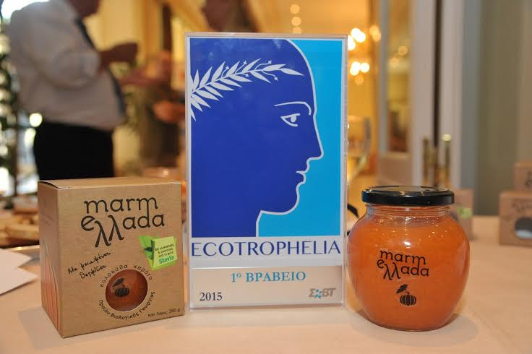
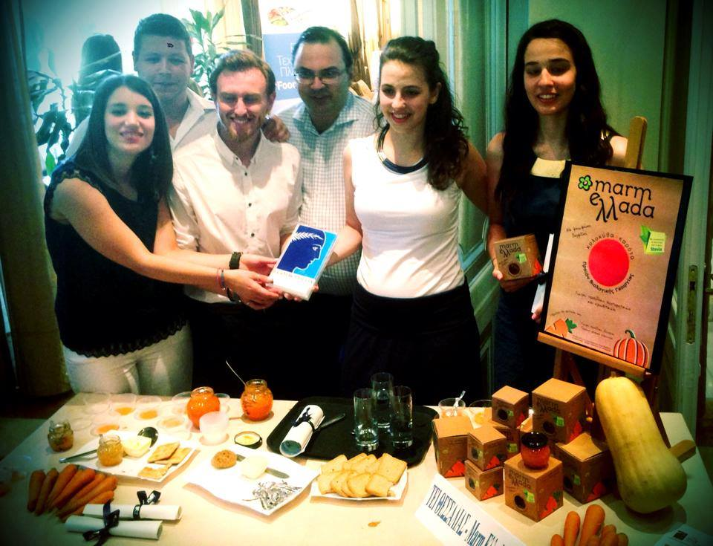
Το προϊόν Marm Ελλada του Τμήματος Τεχνολογίας Τροφίμων του ΤΕΙ Θεσσαλίας διακρίθηκε λαμβάνοντας το 1^{ο} βραβείο και θα εκπροσωπήσει τη χώρα στον Ευρωπαϊκό Διαγωνισμό ECOTROPHELIA, που θα πραγματοποιηθεί στα πλαίσια της Διεθνούς Έκθεσης «EXPO 2015: Feeding the Planet, Energy for Life» στo Μιλάνο, στις 4-6/10/2015. Η ομάδα φοιτητών που ανέπτυξε το προϊόν ήταν οι Π. Ζαφειρίου, Λ. Κετσιλή, Μ-Ε. Μαργέλη, Ε-Μ. Φλωροδημήτρη και Μ.Ακρίβο υπό την καθοδήγηση του κ. Θ. Γεωργόπουλου, Καθηγητή Εφαρμογών του Τμήματος Τεχνολογίας Τροφίμων. Η παραγωγή του Marm Ελλada έγινε με την υποστήριξη του παραγωγού αγροτικών προϊόντων Όμηρος Ντάφος, από τη Ματαράγκα Καρδίτσας. Η «marm eλλada» είναι μία καινοτόμα βιολογική μαρμελάδα που παρασκευάζεται από βιολογικά καρότα και βιολογικές κολοκύθες, δεν περιέχει πρόσθετα σάκχαρα και συντηρητικά. Το προϊόν αυτό έχει μειωμένες θερμίδες, ενώ είναι πλούσιο σε φυτικές ίνες και περιέχει φυσικές γλυκαντικές ύλες. Για την παραγωγή του προϊόντος συνεργάστηκαν και οι καθηγητές του Τμήματος Τεχνολογίας Τροφίμων κ. Α. Μανούρας και Ε. Μαλισσιόβα.

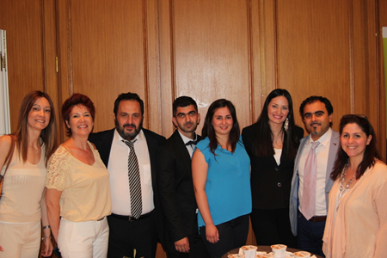
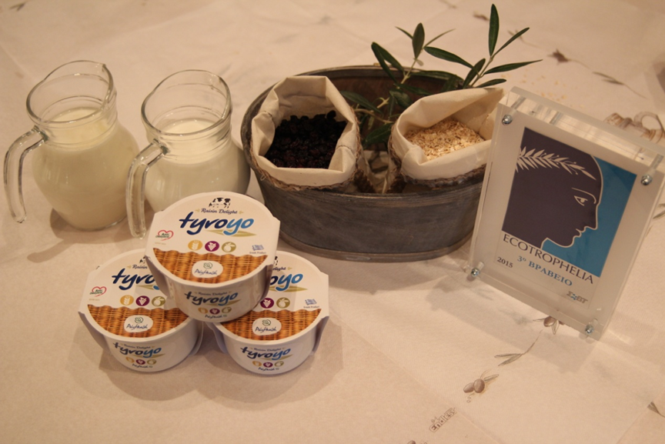
Το 3^{ο} Βραβείο απέσπασε το προϊόν ΤΥΡΟΥΟ-Raisin Delight, που ανέπτυξε η ομάδα φοιτητών αποτελούμενη από τους Χρύσα Μιτσάγγα, Σέργιο Τουχικιάν (φοιτητές του Τμήματος Τεχνολογίας Τροφίμων) και Φανή Καρκαντά (απόφοιτο του Τμήματος Μηχανικής Βιοσυστημάτων και μεταπτυχιακή φοιτήτρια της Ιατρικής Σχολής του Πανεπιστημίου Θεσσαλίας), υπό την καθοδήγηση του Δρ. Ι. Γιαβάση, Επίκουρου Καθηγητή του Τμήματος Τεχνολογίας Τροφίμων του ΤΕΙ Θεσσαλίας. Το ΤΥΡΟΥΟ-Raisin Delight είναι ένα βιολειτουργικό επιδόρπιο γιαούρτης, που παράγεται από φυσικώς συμπυκνωμένο, φρέσκο αγελαδινό τυρόγαλα, σε συνδυασμό με φρέσκο αγελαδινό γάλα, Eλληνικές Π.Ο.Π μαύρες σταφίδες Κορίνθου, Β-γλυκάνες βρώμης, που μειώνουν τη χοληστερίνη και αντιοξειδωτικές πολυφαινόλες ελιάς, μέσω μιας διεργασίας «μηδενικών αποβλήτων», όπου το τυρόγαλα αξιοποιείται πλήρως και μεταμορφώνεται σε θρεπτική και υγιεινή λιχουδιά. Πρόκειται για ένα βιολειτουργικό τρόφιμο με αποδειγμένο ισχυρισμό υγείας σε ότι αφορά τη μείωση της χοληστερόλης στο αίμα, το οποίο παρήχκε με βασικό συστατικό το υψηλής διατροφικής αξίας τυρόγαλο (που συνήθως αντιμετωπίζεται ως απόβλητο και περιβαλλοντικός ρύπος). Το προϊόν αναπτύχθηκε σε στενή συνεργασία με τον Δρ. Κωνσταντίνο Πετρωτό (Αναπληρωτή Καθηγητή του ΤΕΙ Θεσσαλίας) και την εταιρεία Polyhealth S.A. (παραγωγός εταιρία πολυφαινολών ελιάς που εδρεύει στη Λάρισα) και τη γαλακτοκομική εταιρία ΔΩΔΩΝΗ Α.Ε. Στην ανάπτυξη του προϊόντος συνέδραμαν επίσης η εταιρία Αμάραντος (τυροκομείο της Καλαμπάκας) και ο Λαρισαίος γραφίστας Salvador (Σωτήρης Γεροκώστας).
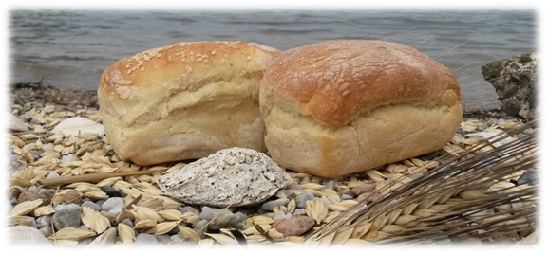
Τέλος η 3η συμμετοχή του Τμήματος Τεχνολογίας Τροφίμων αφορούσε το προϊόν “Artothalassies”, που ανέπτυξαν οι φοιτητές κες Δ. Κυριαζή, Μ. Σιδηροπούλου & Γ. Χριστοδουλοπούλου υπό την καθοδήγηση του κ. Θ. Γεωργόπουλου, Καθηγητή Εφαρμογών του Τμήματος Τεχνολογίας Τροφίμων και σε συνεργασία με τις εταιρείες «Αρτος και Γεύσεις, Π. Σαχίνιδης», Δ.ΦΛΕΡΙΑΝΟΣ & ΣΙΑ Ε.Ε. Οι «Αρτοθαλασσιές» είναι ένα βιολογικό καινοτόμο προϊόν που ανήκει στην κατηγορία «άρτος». Τα συστατικά του προϊόντος είναι τα εξής: το βιολογικό αλεύρι (από σκληρό και μαλακό σίτο), η ινουλίνη, η μαγιά, το βιολογικό σουσάμι και το θαλασσινό νερό (νερό που περιέχει θαλασσινό αλάτι). Η καινοτομία του προϊόντος είναι η πλήρης αντικατάσταση του νερού και του μαγειρικού άλατος από θαλασσινό νερό.
Το Τμήμα Τεχνολογίας Τροφίμων του ΤΕΙ Θεσσαλίας, που εδρεύει στην Καρδίτσα, για ακόμη μια χρονιά απέδειξε ότι παρόλες τις αντιξοότητες παραμένει ενεργό και δραστήριο παράγοντας γνώση, στηρίζοντας τους φοιτητές και την τοπική ελληνική βιομηχανία τροφίμων.

